天胶买一送一活动，前台操作要求
辅料套包的赠品ID：9903869，包含辅料、黄酒和阿胶盒
为实现天胶买一送辅料不再与买三送一的活动相冲突，营运部将买一送辅料套包的活动在系统中设置为买1盒天胶加0.00换购1个辅料套包，前台操作如下：
一、天胶买一送一的操作步骤
步骤1：
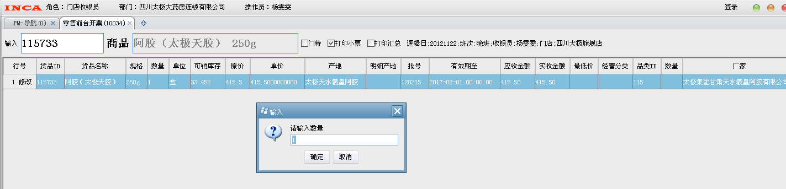
步骤2：Page Up后弹出选择换购货品的对话框
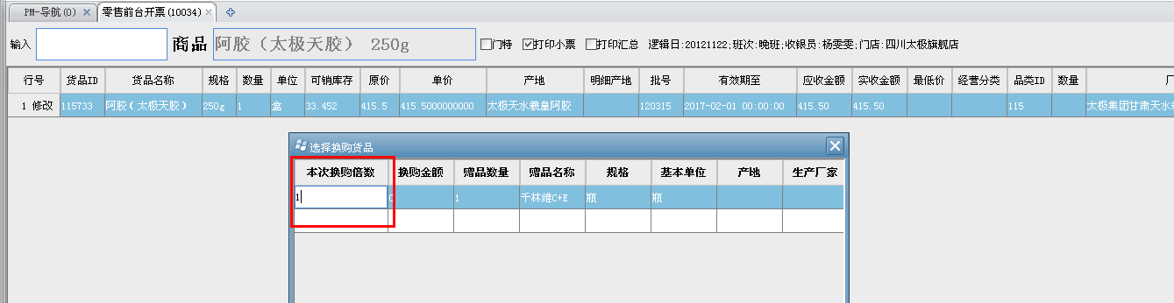
注意：红框位置的本次换购倍填写1，填写后点确定
步骤3：系统自动弹出赠送赠品
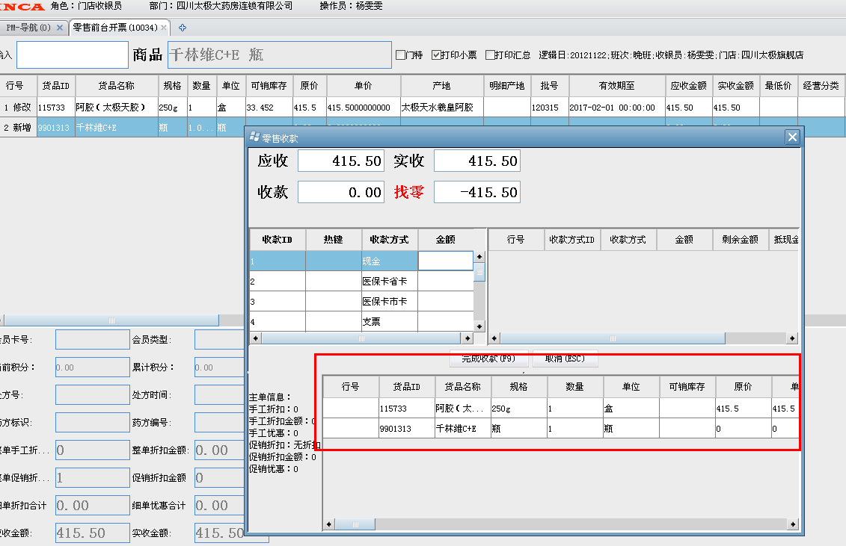
二、天胶买二送二的操作步骤：
步骤1将购买数量填写为2 ，Page Up 后系统自动默认送2个赠品。倍数依然填写1，其他的操作步骤同上。
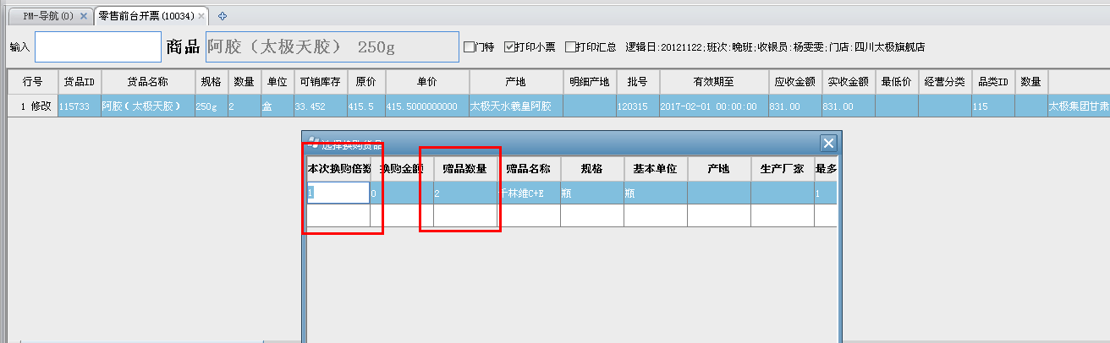
- 天胶买三盒送一盒
天胶买三盒送一盒不再赠送赠品，在系统中Page Up后任然会弹出换购货品的会话框，此时请注意，把本次换购倍数必须改为0，否则系统会自动送出1个赠品。
正确的操作：
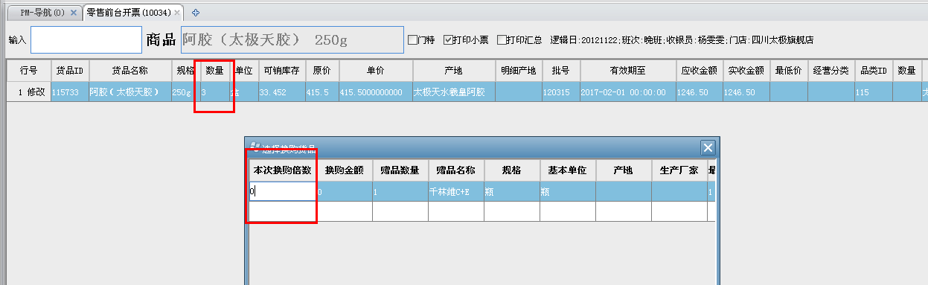
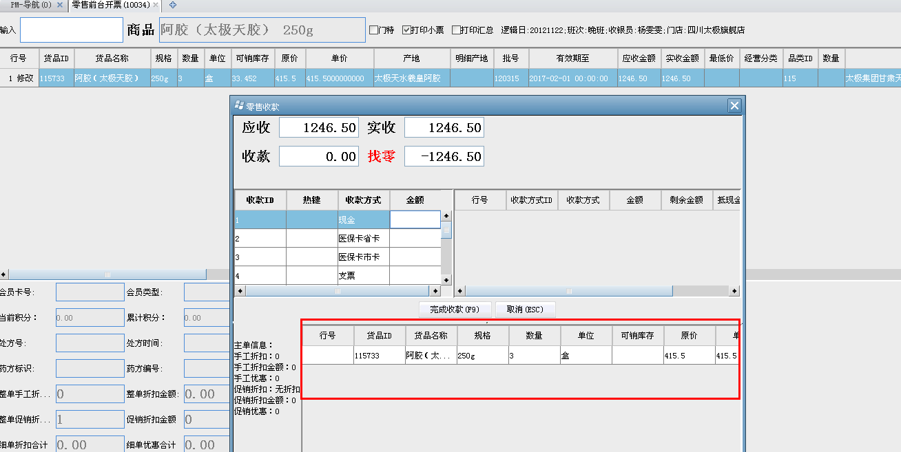
错误的操作：
